Noms, prénoms, classe : ……………………………………………………………………………………

1ère ST2S – TP d’informatique sur les équations de droites

1) Pour commencer, effectuer les deux exercices de la page 27 de votre livre.

Quelques aides :
Enoncé 1 question 1 : On entre la valeur -4 en A2 et la valeur -3 en A3.
Puis on sélectionne ensemble les cellules A2 et A3 et on recopie vers le bas jusqu’à la cellule A11 à l’aide de la poignée d’incrémentation.

Le problème avec cette méthode, c’est que si on remplace -4 par -5 dans la cellule A2, les valeurs suivantes ne changent pas. Pour que ce soit le cas, il faut procéder comme dans l’énoncé 2 :
- entrer une valeur dans la cellule A2,
- puis, dans A3, entrer la formule « =A3+1 », puis recopier A3 vers le bas jusqu’en A11

Par la suite, si on remplace la valeur de A2 par une autre, on obtiendra aussi une suite de valeurs entières.

2) Dans un deuxième temps, je vous demande de réaliser une feuille de calcul sur le modèle ci-dessous, qui permette de réaliser un tableau de valeurs :
- partant de n’importe quel nombre (le « start » du menu « table » de votre calculatrice) en
- avec n’importe quel pas (le « pitch » (casio) ou le « step » (TI) ) en
- avec n’importe quels coefficients m et p, en et
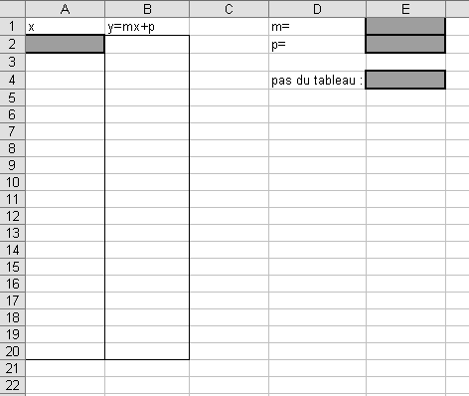 | Les 4 cellules d’entrée apparaissent en gris sur l’image. Les autres cellules des colonnes A et B devront contenir des formules, dont les résultats varieront selon les valeurs que vous entrerez dans les 4 cellules grises.  Indiquez les formules recopiables vers le bas à entrer :  en A3 : , en B2 :  Test : avec les valeurs en A2, en E1, en E2 et en E5, on obtient  en A20 et en B20.
Questions : Quelle formule contient la cellule B12 ?
Et la cellule A16 ?
On entre les valeurs pour m (en E1), pour p (en E2), en E4 et en A2.
Pour quelles valeurs de x a-t-on des valeurs entières dans la colonne B ?
Utiliser ce tableau pour tracer dans un même repère orthonormé (sur feuille) les droites
d’équation y = − x + et y = - x +

